РОСТЕВРОСТРОЙ

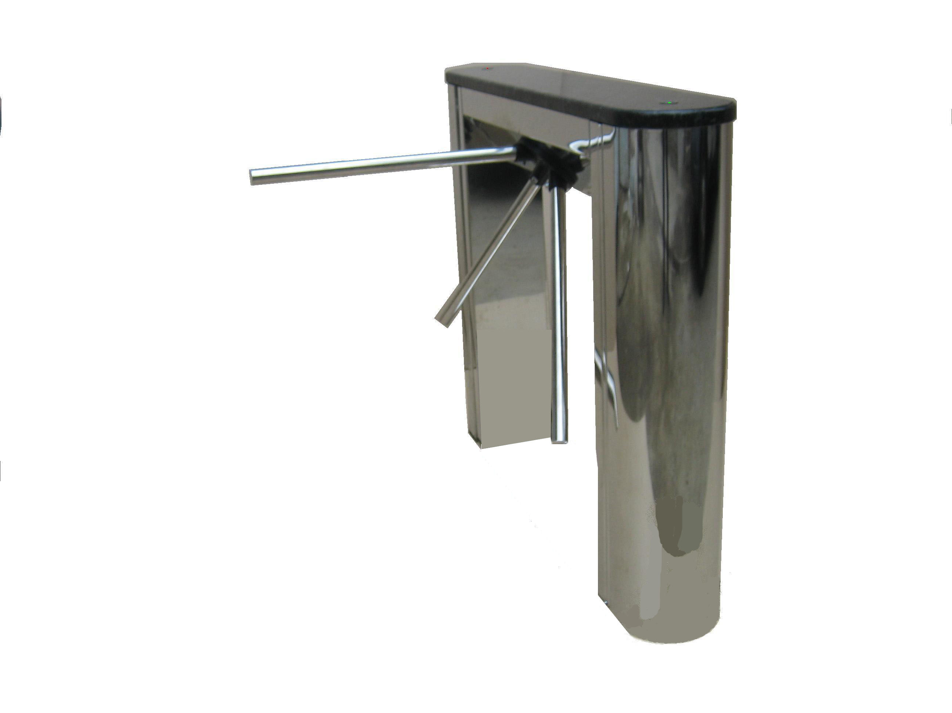

ТУРНИКЕТ ТУМБОВЫЙ

ЭЛЕКТРОМЕХАНИЧЕСКИЙ

СО ВСТРОЕННЫМ КАРТОПРИЕМНИКОМ

«РОСТОВ-ДОН ТТ10М1/КП»

ПАСПОРТ.

РУКОВОДСТВО ПО ЭКСПЛУАТАЦИИ

POCC RU.AГ17.ВВ17437
АГ 17
ТУ 4372-001-83349852-2011

Уважаемый покупатель!

Просим Вас внимательно изучить настоящее руководство.

1. НАЗНАЧЕНИЕ

Электромеханический тумбовый турникет-трипод со встроенным картоприемником «Ростов-Дон» ТТ10М1/КП» предназначен для управления потоками людей в помещениях и проходных.
По умолчанию электроника управления турникетом находится в левой стойке турникета, если смотреть со стороны штанг, а картоприемник – в правой стойке; по предварительному заказу покупателя картоприемник может быть расположен в левой стойке турникета.
Турникет управляется с пульта дистанционного управления (ПДУ) или СКУД и обеспечивает пропуск в любом из двух направлений как по одному человеку, так и группы людей. Рекомендуется использовать турникет-трипод со штангой «антипаника» в помещении, где нет аварийного выхода или если рядом с турникетом нет быстрооткрываемого ограждения.
Количество турникетов, необходимое для обеспечения одиночного прохода обученных людей в течение примерно 20 минут, рекомендуется определять исходя из расчета 500 человек на один турникет.
Картоприемник может читать, собирать и хранить бесконтактные карты доступа и позволяет организовать управление пропуском на контролируемую территорию с использованием постоянных, временных и разовых карт.
По условиям применения электромеханические турникеты соответствуют группе УХЛ 4.2 по ГОСТ 15150-69. Класс защиты от поражения электрическим током I по ГОСТ 12.2.007.0-75. Турникеты предназначены для эксплуатации внутри помещения при температуре от +1 до +50°С.

2. ТЕХНИЧЕСКИЕ ДАННЫЕ

Общие  Напряжение питания, В |  | 100-240В
Род тока |  | Переменный 50Гц
Мощность, не более, Вт |  | 40
Масса турникета, не более, кг  Габаритные размеры без штанг (длина х ширина х высота – см. Приложение 1.1), мм |  | 70  1230х230х1020
Ширина перекрытия прохода, мм  Средняя наработка на отказ, проходов, не менее  Срок эксплуатации, лет  Турникет-трипод |  | 785  1000000  8
Пропускная способность для обученного персонала в режиме однократного прохода, человек в минуту: |  | 30-50
То же в режиме группового прохода, человек в минуту: |  | 40-60
Допустимые статические усилия на середине преграждающей штанги, не более, кгс |  | 100
Максимальная длина кабеля от турникета к ПДУ, м |  |  | 50* (стандартная длина 4,5м)
Максимальная длина кабеля питания, м  (рекомендуемое сечение проводников кабеля электропитания турникетов, в зависимости от его длины, приведено в табл.2.1)  Картоприемник |  |  | 20* (стандартная длина 4,5м)
Емкость контейнера для приёма карт | до 450 карт
Типы карт доступа | PROXIMITY
Интерфейс связи встроенного в картоприемник считывателя с контроллером СКУД | Wiegand-26**
Световая индикация заполнения приемного контейнера картоприемника и формирование сигналов заполнения для системы СКУД | Есть

* Длины кабелей можно оговорить при заказе
** По специальному заказу могут быть изготовлены картоприемники для интерфейсов связи Wiegand-34, Wiegand-37, Wiegand-40 и Wiegand-42 и др.
Таблица 2.1

Длина кабеля от турникета к розетке электро-осветительной сети | Рекомендуемое сечение | Рекомендуемый тип кабеля (провода)
до 5м | 0,5 кв.мм | ШВВП 3х0,5
до 20м | 1,5 кв.мм | ПВС 3х1,5

3. КОМПЛЕКТ ПОСТАВКИ

Турникет | 1 шт.
Штанги – приобретаются отдельно (тип штанг оговаривается при заказе) | 3 шт.
ПДУ  Контейнер для сбора карт (установлен в корпусе турникета)  Ключи | 1 шт.  1 шт.  4шт.
Паспорт. Руководство по эксплуатации | 1 шт.
Блок питания ∼220В/=12В с необходимыми для эксплуатации турникета параметрами встроен в турникет.

4. УСТРОЙСТВО И ПРИНЦИП РАБОТЫ

4.1. Описание конструкции
Турникет состоит (Приложение 1) из следующих частей:
а) корпуса 1, поворотного механизма 2 с тремя штангами 3, двух индикаторов состояния турникета и картоприемника 4, стопорного механизма турникета с электромагнитом 5, цифрового датчика положения механизма турникета 6, звукового сигнализатора 7, сверху турникет закрыт крышкой 8;
б) блока управления (встроен в корпус в левую стойку при взгляде со стороны штанг, см. прил.2.1); по спецзаказу может быть встроен в правую стойку;
в) пульта дистанционного управления – ПДУ (см. прил. 2.2);
г) блока питания (Uвх. = ~100-240В, U вых. = 12В стаб.);
д) картоприемника (встроен в корпус в правую стойку при взгляде со стороны штанг); по спецзаказу может быть встроен в левую стойку;
В турникете предусмотрены отверстия для ввода кабеля снизу турникета в основании правой или левой стойки (см. Приложение 1).
Доступ к механизму турникета осуществляется путем снятия верхней крышки турникета (см. раздел 6). Доступ к электронике турникета и картоприемнику осуществляется путем открытия с помощью ключей, соответственно, левой и правой дверц стоек корпуса турникета.
Картоприемник имеет индикатор состояния, расположенный на верхней крышке турникета 8, прорези для карт доступа расположены в крышке. Внутри правой стойки корпуса (по спецзаказу картоприемник может быть расположен в левой стойке) расположены механизм приема и возврата карт, блок управления, источник-преобразователь питания с входным напряжением ~220В, 50Гц.

4.2. Режимы работы турникета

Турникет обеспечивает работу в следующих режимах:
- режим ожидания;
- пропуск одного человека в заданном направлении;
- постоянно открыто в одном направлении;
- постоянно открыто в оба направления;
- режим тревоги;
- режим срабатывания пожарного шлейфа;
- режим калибровки.

Режим ожидания. В режиме ожидания поворотный механизм турникета находится в одном из трёх возможных исходных положений. Под исходным положением понимается устойчивое состояние механизма турникета, при котором одна из трёх штанг находится в верхнем горизонтальном положении и оба световых индикатора светятся красным. Стопорный механизм турникета разблокирован (электромагнит обесточен). При нажатии кнопок ПДУ или появлении активного уровня сигнала СКУД турникет переходит в другой режим работы (см. ниже).

Режим пропуска одного человека. Для пропуска одного человека необходимо нажать кнопку «КН.1» или «КН.2» соответствующего направления движения человека. При этом световой индикатор на соответствующей стороне турникета светится зелёным цветом. Разрешение на проход действительно в течение 4 секунд, если турникет находится в
исходном положении (движение не начато). Повторное нажатие той же кнопки ПДУ «КН.1» или «КН.2» в исходном положении турникета приводит к снятию разрешения на пропуск человека.
В случае работы турникета со СКУД для пропуска одного человека СКУД должна выдать активный уровень сигнала «СКУД1» или «СКУД2» (см. п.7 «Сопряжение и работа со СКУД»), при этом разрешение на проход будет действовать всё время, пока сигналы «СКУД1» или «СКУД2» имеют активный уровень (0…0,7 В) Соответствующий световой индикатор будет зелёным.
При движении механизма турникета на угол до 60º в разрешённом направлении зелёное свечение индикатора сохраняется. При повороте на угол свыше 60º турникетом выдаётся сигнал для СКУД о факте прохода «Ф.ПР.». Вместе с выдачей сигнала «Ф.ПР.» изменяется цвет свечения индикатора с зелёного на красный. После того как механизм займёт исходное положение, турникет перейдёт в режим ожидания.
Режим постоянно открытого турникета в одном направлении (групповой проход). Включение режима осуществляется с ПДУ одновременным нажатием кнопок «КН.ДОП» и «КН.1» для одного направления или «КН.ДОП» и «КН.2» для другого направления. Световой индикатор на соответствующей стороне турникета переключается в зелёный цвет. После включения режима в заданном направлении разрешен проход любого числа людей до сброса этого режима с ПДУ. При повороте механизма на угол 60 град., считая от исходного положения, турникетом формируется сигнал «Ф.ПР.» о факте прохода для СКУД.
В этом режиме существует возможность переключения в режим пропуска одного человека навстречу постоянно открытому направлению как с помощью ПДУ, так и от СКУД. После завершения режима пропуска одного человека механизм достигает исходного положения, что приведёт к переключению в режим постоянного открытия в прежнем направлении.
Вывод турникета из режима группового прохода осуществляется нажатием кнопки «КН.1» или «КН.2» ПДУ того же направления, что и разрешенный групповой проход.

Режим постоянно открытого турникета в обе стороны (групповой проход). Для открытия турникета в обе стороны необходимо одновременно нажать клавиши «КН.ДОП», «КН.1» и «КН.2» на ПДУ либо последовательно открыть постоянный проход в одном направлении (комбинация клавиш «КН.ДОП» + «КН.1») и в
другом направлении (комбинация клавиш «КН.ДОП» + «КН.2»). Для вывода турникета из режима группового прохода необходимо нажать кнопки «КН.1» и «КН.2».
Режим тревоги. Турникет переходит в режим тревоги в следующих случаях:
- несанкционированное движение из исходного положения;
- движение в запрещённом направлении (навстречу разрешённому направлению);
При переходе турникета в режим тревоги включаются:
- стопорный механизм;
- звуковая сигнализация;
- световые индикаторы светятся красным цветом.
Режим тревоги может быть снят как с помощью ПДУ, так и автоматически в следующих случаях:
- при возобновлении движения механизма турникета в разрешённом направлении;
- если механизм турникета установлен в исходное положение, при этом турникет переходит в режим ожидания;
- одновременно нажаты и удерживаются кнопки «КН.1» и «КН.2» ПДУ, при этом оба световых индикатора светятся красным цветом, а звуковая сигнализация отключается. При снятии режима тревоги с ПДУ происходит отключение стопорного механизма, что позволяет поворачивать механизм в любом направлении до следующего исходного положения. В этом случае возможно перемещение механизма на 120º, при котором сигнал для СКУД о факте прохода выдаваться не будет.
Звуковое устройство (зуммер) можно отключать и включать троекратным нажатием кнопки «КН.ДОП» на ПДУ.
Режим срабатывания пожарного шлейфа. Пожарный шлейф можно подключить к клеммам, обозначенным «GND» и «Вх2» модуля IB v1.1, предварительно убрав перемычку. При срабатывании пожарного шлейфа (разрыв цепи) происходит разблокировка турникета в обе стороны с индикацией зеленым цветом. Функция антивозврата отключена. Выход из режима осуществляется восстановлением шлейфа и нажатием любой клавиши направления прохода.
Режим калибровки. Режим предназначен для установки исходного (нулевого) положения штанг. Для перевода турникета в режим калибровки необходимо снять переднюю панель и нажать кнопку включения режима калибровки (расположена на шасси рядом с модулем BM v3.0). При включении режима калибровки раздается прерывистый звуковой сигнал, и мигают индикаторы прохода. По зеленому сигналу индикаторов необходимо повернуть штангу турникета согласно направлению индикатора (придерживать, возвращать штангу в обратном направлении не допускается). По завершению процесса калибровки прекращается подача звукового сигнала, и турникет переходит в режим ожидания.

Экстренные ситуации

В случаях пожара, сигнала тревоги, проноса крупногабаритных грузов и т.д. обеспечение свободного прохода в турникетах осуществляется следующими способами:
а) открыванием штанги «антипаника», если она установлена (см. п.6.4);
б) переводом турникета в режим группового прохода;
в) выключением турникета (прекращением подачи напряжения);
турникет при этом автоматически разблокируется;
г) снятием штанг.

Механизм антивозврата (antipassback)
В турникете реализован запрет возврата проходящего человека после поступления в СКУД сигнала о факте прохода, который подается примерно на середине прохода через турникет. При этом блокируется возможность поворота штанг в обратном направлении так, что проходящий человек может продолжить проход только в начатом разрешенном направлении.
4.4.1 Функцию антивозврата можно отключить установкой перемычки между клеммами «GND» и «Вх1» модуля «IB v1.1».

ВНИМАНИЕ! При отключении функции антивозврата производитель не гарантирует достоверность регистрации факта прохода через турникет, так как имеется возможность вернуться после фиксации его системой СКУД

4.3 Режимы работы картоприемника

Изъятие временной (если истек срок действия) или разовой карты происходит только после прохода человека через турникет. Если факта прохода нет, карта возвращается.
Если посетитель забывает забрать карту из картоприемника, звучит предупреждающий звуковой сигнал.
Предусмотрен защитный механизм, не позволяющий вставить более одной карты, несанкционированно вынуть карту или протолкнуть ее в приемный контейнер картоприемника.
Для системы СКУД картоприемник формирует сигнал «заполнение 100%». При заполнении контейнера на 100% картоприемник блокируется (невозможно вставить карту), но контроллер СКУД имеет возможность полнофункционально управлять исполнительным устройством.
Для контроллера СКУД картоприемник является устройством для чтения карт доступа. Код карты передается контроллеру СКУД по интерфейсу Wiegand только после того, как карта будет позиционирована механизмом картоприемника в положение, не позволяющее несанкционированно изъять карту или протолкнуть ее в контейнер.
Контроллер СКУД имеет возможность полнофункционально управлять исполнительным устройством и в том случае, когда карта не вставлена в картоприемник.
Решение о том, что делать со вставленной в картоприемник картой, принимает контроллер СКУД, подавая на соответствующие входы картоприемника необходимую комбинацию сигналов.
Картоприемник можно сконфигурировать, при невозможности полнофункционального управления от СКУД, в один из режимов работы: «только изъятие карт» (карта изымается только после совершения прохода) или «только возврат карт». В случае прохода людей и с разовыми, и постоянными пропусками проход с разными пропусками необходимо организовать через разные турникеты или можно выбрать, например, режим «только возврат карт» с отбором разовых пропусков охранником или режим «только изъятие карт», чтобы картоприемник забирал карты, а люди с постоянными пропусками проходили через обычные считыватели.

4.3.1. Алгоритм функционирования картоприемника

4.3.1.1. В исходном состоянии картоприемник ожидает карту доступа, которую посетитель должен вставить в прорезь в крышке. При этом индикатор мигает зеленым цветом.

4.3.1.2. Когда карта доступа вставлена в прорезь для приёма карт, включается электродвигатель и карта втягивается внутрь устройства. После того как карта будет позиционирована механизмом картоприемника в положение, обеспечивающее надежное считывание её кода, прорезь в крышке закрывается шторкой, не позволяющей несанкционированно изъять карту или протолкнуть ее в контейнер. Индикатор загорается красным цветом. Затем происходит считывание кода карты, который по интерфейсу Wiegand передается контроллеру СКУД, и картоприемник переходит в режим ожидания ответа СКУД.
Если контроллер СКУД в течение четырех секунд не подает на входы картоприемника ни один из сигналов: «вернуть карту», «изъять карту» или «разрешить проход от СКУД», то картоприемник возвращает карту.

4.3.1.2.1. Если принятая карта является разовой, то контроллер СКУД должен подать на картоприемник два сигнала: «изъять карту» и «разрешить проход от СКУД». Оба сигнала должны быть поданы одновременно. Если по каким-либо причинам один из сигналов подается раньше, то второй должен быть подан не позже, чем через 200 мс. После поступления сигналов от СКУД картоприемник переходит в режим ожидания факта прохода от управляемого преграждающего или исполнительного устройства (обозначим любое из них ИУ). Индикация переключается в зеленый цвет. На выходе «разрешить проход для ИУ» картоприемника устанавливается логическая «1» и удерживается в течение времени активности сигнала «разрешить проход от СКУД». Прорезь в крышке для приема карт закрыта шторкой, не позволяющей несанкционированно изъять карту или протолкнуть ее в контейнер. Если посетитель проходит через ИУ, то оно должно установить на входе картоприемника сигнал «факт прохода от ИУ», который ретранслируется на выход «факт прохода для СКУД». Сигнал «факт прохода для СКУД» удерживается в течение времени активности сигнала «факт прохода от ИУ». После получения сигнала «факт прохода от ИУ», механизм картоприемника перемещает карту доступа в контейнер для приема карт. После снятия сигналов «изъять карту» и «разрешить проход от СКУД» картоприемник переходит в исходное состояние. Если сигнал «изъять карту» и «разрешить проход от СКУД» снимаются раньше, чем посетитель пройдет через ИУ (истек тайм-аут контроллера СКУД), то картоприемник возвращает карту посетителю.
Если принятая карта является разовой, но срок ее действия истек, то контроллер СКУД должен подать на картоприемник сигнал «изъять карту». В этом случае механизм картоприемника перемещает карту доступа в контейнер для приема карт. После снятия сигнала «изъять карту» картоприемник переходит в исходное состояние.

4.3.1.2.2. Если принятая карта является постоянной, то контроллер СКУД должен подать на картоприемник два сигнала «вернуть карту» и «разрешить проход от СКУД». Оба сигнала должны быть поданы одновременно. Если по каким-либо причинам один из сигналов подается раньше, то второй должен быть подан не позже, чем через 200 мс. Картоприемник возвращает карту посетителю и переходит в режим ожидания факта прохода от управляемого преграждающего или исполнительного устройства (обозначим любое из них ИУ). Индикация переключается в зеленый цвет. На выходе «разрешить проход для ИУ» картоприемника устанавливается логическая «1» и удерживается в течение времени активности сигнала «разрешить проход от СКУД». Прорезь в крышке для приема карт закрыта шторкой, не позволяющей вставить карту. Если посетитель проходит через ИУ, то оно должно установить на входе картоприемника сигнал «факт прохода от ИУ», который ретранслируется на выход «факт прохода для СКУД». Сигнал «факт прохода для СКУД» удерживается в течение времени активности сигнала «факт прохода от ИУ». После снятия сигналов «вернуть карту» и «разрешить проход от СКУД» картоприемник переходит в исходное состояние.

4.3.1.2.3. Если принятая карта не опознается контроллером СКУД, то он должен подать на картоприемник сигнал «вернуть карту». В этом случае механизм картоприемника возвращает карту доступа посетителю. После извлечения карты посетителем и снятия сигнала «изъять карту» картоприемник переходит в исходное состояние.

4.3.1.2.4. Если после возврата карты посетителю она не будет изъята из прорези в крышке картоприемника, то включается прерывистый предупреждающий сигнал.

4.3.1.3. Картоприемник оснащен оптическими датчиками заполнения контейнера для приема карт. При заполнении контейнера более чем 75% его объема на выходе «заполнение >75%» картоприемника устанавливается логическая «1». При этом в режиме ожидания карты индикация мигает попеременно красным и зеленым цветом.

4.3.1.4. В случае возникновения какой-либо аварийной ситуации: заполнения контейнера для приема карт на 100%, неисправности механизма приема карт, некорректной комбинации сигналов на входе картоприемника (например, при подаче одновременно двух сигналов «вернуть карту» и «изъять карту») и др., на выходе картоприемника «авария» устанавливается логическая «1». Прорезь в крышке для приема карт закрыта шторкой, не позволяющей вставить карту. Звучит прерывистый предупредительный сигнал. Индикация мигает красным цветом. Картоприемник будет находиться в режиме «авария» до тех пор, пока не будет устранена причина, вызвавшая её.

4.3.1.5. В случае прохода посетителей через исполнительное устройство по разрешению от пульта охранника ИУ должно установить на входе картоприемника сигнал «факт прохода от ИУ», который ретранслируется на выход «факт прохода для СКУД». Сигнал «факт прохода для СКУД» удерживается в течение времени активности сигнала «факт прохода от ИУ».

4.3.1.6. Если картоприемник находится в исходном состоянии, и контроллер СКУД по каким-либо причинам установил сигнал «разрешить проход от СКУД», то на выходе «разрешить проход для ИУ» картоприемника устанавливается логическая «1» и удерживается в течение времени активности сигнала «разрешить проход от СКУД». Прорезь в крышке для приема карт закрыта шторкой, не позволяющей вставить карту. Индикация переключается в красный цвет.

4.3.2. Блок управления картоприемника

Блок управления картоприемника конструктивно выполнен в виде откидывающегося шасси, на котором закреплены платы электронных модулей (Приложение 3). Подключение контроллера СКУД и управляемого преграждающего или исполнительного устройства (ИУ) производиться к клеммам модуля IB v2.0 (Приложение 4). Для получения доступа к этим клеммам необходимо выкрутить винт, фиксирующий шасси в закрытом положении. Модуль IB v2.0 находится в нижней части шасси.
4.3.2.1. Входные цепи блока управления картоприемника
Таблица 4.1
Входы блока управления и их обозначения на печатной плате.
Наименование входа | Обозначение на  плате | Обозначение  разъема | Номер  клеммы
Вернуть карту | СК в.к. | XS4 | 5
Изъять карту | СК и.к. | XS4 | 3
Разрешить проход от СКУД | СК р.п. | XS4 | 4
Факт прохода от ИУ | Т ФП | XS3 | 2
На входы картоприемника допускается подавать сигналы с TTL-уровнями или управлять ими выходами типа «сухой контакт» или «открытый коллектор» («открытый сток»). Логической «1» считается низкий TTL-уровень, либо замыкание входа картоприемника на общий провод (соответствующие клеммы обозначены на печатной плате надписью «GND»).

Таблица 4.2
Параметры входов блока управления
Напряжение на клемме относительно общего провода (к клемме не подключены внешние цепи) | 5±0,5 В
Максимально допустимое прикладываемое напряжение  между входом и общим проводом | 12 В
Напряжение логической «1», не более | 0,7 В
Напряжение логического «0», не менее | 2 В
Ток логической «1», не более | 1,5 мА
Длительность сигналов логического «0» и логической «1», не менее | 300 мс

4.3.2.2. Выходные цепи блока управления картоприемника

4.3.2.2.1. Выходные цепи блока управления картоприемника для передачи в контроллер СКУД информации о карте доступа.

Вход контроллера СКУД, предназначенный для подключения считывателя, необходимо соединить с клеммной колодкой XS5. Для подключения используется трехпроводная шина — два провода сигнальных, один общий. Клемма «общий провод» обозначена на печатной плате надписью «GND», клеммы для подключения сигнальных проводов - надписями «Data0» и «Data1». Выходы XS5.1 («Data1») и XS5.2 («Data0») представляют собой открытый сток транзистора. При наличии логической «1» на каком-либо из этих выходов соответствующая клемма замыкается на общий провод. При замкнутых перемычках XT1 и XT2 (см. Приложение 4) выходы XS5.1 («Data1») и XS5.2 («Data0») соответственно через резисторы 10 кОм подключаются к внутреннему источнику питания картоприемника +5В. Длина линии связи зависит от выбора кабеля (основные критерии выбора: низкая погонная емкость и сопротивление). Длина линии связи не должна превышать 20 метров.
Таблица 4.3
Параметры выходов блока управления для передачи в контроллер СКУД информации о карте доступа
Прикладываемое напряжение между выходом и общим проводом (перемычки XT1 и XT2 разомкнуты), не более | +40 В
Напряжение между выходом и общим проводом (перемычки XT1 и XT2 замкнуты) при логическом «0» | 5±0,5 В
Напряжение между выходом и общим проводом (перемычки XT1 и XT2 замкнуты) при логической «1», не более | 0,1 В
Входной ток, не более | 500 мА
Сопротивление между выходом и общим проводом при  логической «1», не более | 0,7 Ом
Сопротивление между выходом и общим проводом при  логическом «0», не менее | 10 МОм

4.3.2.2.2. Выходные цепи блока управления картоприемника, сигнализирующие о состоянии картоприемника.
Таблица 4.4
Наименования выходов, сигнализирующих о состоянии картоприемника, и их обозначения на печатной плате
Наименование выхода | Обозначение на  плате | Обозначение  разъема | Номер  клеммы
заполнение >75% | СК 50% | XS4 | 1
авария | СК авр. | XS4 | 2
Выходы «заполнение >75%» и «авария» представляют собой открытый сток транзистора. При наличии логической «1» на каком-либо из этих выходах соответствующая клемма замыкается на общий провод (соответствующие клеммы обозначены на печатной плате надписью «GND»).

Таблица 4.5
Параметры выходов блока управления, сигнализирующих о состоянии картоприемника
Прикладываемое напряжение между выходом и общим проводом, не более | +28 В
Входной ток, не более | 1 А
Сопротивление между выходом и общим проводом при  логической «1», не более | 0,6 Ом
Сопротивление между выходом и общим проводом при  логическом «0», не менее | 2 МОм

4.3.2.2.3. Выходные цепи блока управления картоприемника «факт прохода для СКУД» и «разрешить проход для ИУ».
Таблица 4.6
Наименования выходов «факт прохода для СКУД» и «разрешить проход для ИУ», обозначения на печатной плате и их функция
Наиме-нование выхода | Обозна-чение на  плате | Обозна-чение  разъема | Номер  клеммы | Функция
факт прохода для СКУД | СК ФПз | XS1 | 1 | нормально замкнутый контакт
факт прохода для СКУД | СК ФП | XS1 | 2 | общий контакт переключающей группы
факт прохода для СКУД | СК ФПо | XS1 | 3 | нормально разомкнутый контакт
разрешить проход для ИУ | Т РПз | XS2 | 1 | нормально замкнутый контакт
разрешить проход для ИУ | Т РП | XS2 | 2 | общий контакт переключающей группы
разрешить проход для ИУ | Т РПо | XS2 | 3 | нормально разомкнутый контакт
Выходы «факт прохода для СКУД» и «разрешить проход для ИУ» представляют собой переключающую группу контактов электромагнитного реле. Срабатывание электромагнитного реле означает наличие логической «1» на выходе. Обе группы контактов реле имеют гальваническую развязку друг от друга и от электрической схемы картоприемника.
Таблица 4.7
Параметры выходов «факт прохода для СКУД» и «разрешить проход для ИУ»
Максимальное коммутируемое напряжение постоянного тока | 30 В
Максимальное коммутируемое напряжение переменного тока | 100 В
Максимальный коммутируемый ток | 1 А

4.4. электропитание
Питание турникета ТТ10М1/КП осуществляется от сети переменного тока 220 В 50 Гц при помощи наружного гибкого сетевого шнура с проводом заземления. Сетевой шнур не отсоединяется от турникета. Длина сетевого шнура в стандартной поставке - 4,5 м. На конце шнура установлена вилка с заземлением для подключения устройства к бытовой электроосветительной сети.
Внимание! Так как питание турникета осуществляется опасным для жизни напряжением, то устройство должно быть заземлено согласно ГОСТ 12.2.007.0-75* 2001. Для этих целей в турникете имеется болт для подключения заземления, расположенный за дверцей 9 на опорной плите.
5. ТРЕБОВАНИЯ БЕЗОПАСНОСТИ

5.1. Электрические схемы турникета, картоприемника и ПДУ изолированы от корпуса. При этом на блок питания подается опасное напряжение 220В (!) переменного тока, на остальные схемы поступает напряжение до 14В постоянного тока.
5.2. Корпус турникета необходимо заземлять! Клемма
заземления находится на основании за дверцей 9.
5.3. Запрещается вскрывать кожух турникета без предварительного отключения от сети.
5.4. При эксплуатации турникета необходимо соблюдать общие правила электробезопасности при пользовании электрическими приборами.

6. ПОДГОТОВКА К РАБОТЕ И ПОРЯДОК УСТАНОВКИ

6.1. Распакуйте турникет и проверьте его комплектность.
6.2. Подготовьте и закрепите специальные крепежные (анкерные) болты в соответствии с разметкой, указанной в Приложении 1.
6.3. Установите турникет и закрепите его. Турникет рекомендуется устанавливать на горизонтальное прочное основание.
6.4. Рекомендации по электромонтажу:
- не рекомендуется установка изделия на расстоянии менее
1метра от мощных источников электрических помех;
- пересечение всех сигнальных кабелей кабелями других силовых установок допускается только под прямым углом;
- любые удлинения сигнальных кабелей производить только
методом пайки.
Монтаж изделия должен осуществляться сертифицированным персоналом.

6.5. Подготовка к работе турникета-трипода
Установите штанги. Для этого снимите крышку поворотного механизма, открутив винт М5 (рис.1). Штанги «антипаника» установите фаской резьбового отверстия к центру поворотного механизма турникета. Закрепите штанги болтами М10, входящими в
комплект штанг. Для перевода штанги «антипаника» в положение «проход открыт» оттяните штангу в направлении А (от турникета) на 50-80мм и поверните ее вниз (рис.1). Время открытия штанги «антипаника» составляет 1-3с. Закройте место крепления штанг крышкой.
Для правильной работы турникета необходимо установить его с ограждением прохода так, как показано на рис.2 (вид сверху). Вместо ограждения прохода может быть стена, при этом конец штанги должен быть на расстоянии 20-50мм от стены.
Для доступа к механизму турникета нужно с помощью прилагаемых ключей открыть дверцы левой и правой стоек корпуса и отвинтить гайки М8 (в каждой стойке) крепления верхней крышки. Снять верхнюю крышку, предварительно отсоединив индикацию турникета и картоприемника.

6.6. Подготовка к работе картоприемника
Откройте дверцу картоприемника 10 (см. Приложение 1) прилагаемым ключом, отвинтите два транспортных самореза крепления контейнера, расположенные вверху в районе ручки-крючка, и один саморез внизу внутри контейнера. Извлеките приемный контейнер.
Соедините картоприемник с системой контроля и управления доступом и исполнительным или преграждающим устройством, как описано в п. 4.3. (если вы используете свою СКУД и эти соединения не были выполнены на заводе-изготовителе).
Установите на место приемный контейнер и закройте на ключ дверцу картоприемника.
6.7. Заземлите корпус турникета (см. п.5.2.).
6.8. После завершения монтажа турникет готов к работе.
Подключите блок питания к сети, при этом механизм турникета должен быть в исходном состоянии (см. п.4.2 «Режим ожидания»).

7. СОПРЯЖЕНИЕ И РАБОТА СО СКУД

7.1. Подключение турникета к контроллеру СКУД осуществляется в соответствии с табл. 7.1 через разъем XS2 модуля IB v1.1.
Таблица 7.1
Кон-такт XS2 | Обозна-чение | Функция | Параметры цепи
1 | Ф1.НЗ | Нормально замкнутый контакт реле «Факт прохода со стороны входа» | Нормально замкнутый контакт реле
2 | Ф1.общ | Общий контакт реле «Факт прохода со стороны входа» | Общий контакт реле
3 | Ф1.НР | Нормально разомкнутый контакт реле «Факт прохода со стороны входа» | Нормально разомкнутый контакт реле
4 | Ф2.НЗ | Нормально замкнутый контакт реле «Факт прохода со стороны выхода» | Нормально замкнутый контакт реле
5 | Ф2.общ | Общий контакт реле «Факт прохода со стороны выхода» | Общий контакт реле
6 | Ф2.НР | Нормально разомкнутый контакт реле «Факт прохода со стороны выхода» | Нормально разомкнутый контакт реле
7 | СКУД1 | Подключение цепи контроллера СКУД «Открыть вход» | TTL-вход.  Логическая 1 — низкий уровень
8 | СКУД2 | Подключение цепи контроллера СКУД «Открыть выход» | TTL-вход.  Логическая 1 — низкий уровень.
9 | GND | Общий провод электроники (-12В блока питания) | -12В блока питания турникета
7.2. К контакту 9 разъема XS2 модуля IB v1.1 присоединить цепь «Общий» контроллера СКУД.
7.3. Управление турникетом осуществляется по цепям «СКУД1» и «СКУД2» посредством замыкания контактов 7 или 8 разъема XS2 модуля IB v1.1 на общий провод.
Сигналы, подаваемые на входы «СКУД1» и «СКУД2», должны иметь TTL-уровни. Данные сигналы также могут быть сформированы
посредством нормально разомкнутых контактов реле или транзисторами включенными по схеме открытый коллектор (открытый сток). Длительность подаваемых сигналов для разблокировки турникета на вход и/или выход определяется контроллером СКУД. Направление входа и выхода остаются разблокированными пока цепи «СКУД1» и/или «СКУД2» соответственно замкнуты на общий провод.
7.4 Сигнал «Факт прохода» формируется при повороте проходящим человеком штанг турникета более чем на 60° переключением контактов реле для соответствующего направления прохода. Время, в течение которого контакты реле находятся в переключенном состоянии, составляет 0,6±0,05 сек.

8. ПРАВИЛА ЭКСПЛУАТАЦИИ И РЕЖИМЫ РАБОТЫ
8.1 Перед включением турникета необходимо путем визуального осмотра проверить состояние кабелей и включить блок питания.
8.2 Включение электропитания должно производиться в исходном положении турникета, при котором одна из штанг занимает верхнее горизонтальное положение.
8.3. При эксплуатации не допускается:
- использование абразивных и химически активных веществ (в том числе ацетона, бензина, растворителей, хлорсодержащих и кислотосодержащих моющих веществ) для очистки наружных
поверхностей турникета; для ухода за турникетом рекомендуется периодически протирать наружные поверхности из хромированной и нержавеющей стали чистящим средством для хрома, а окрашенные поверхности – нейтральными или слабощелочными моющими средствами;

Турникет-трипод
8.4. Порядок разборки турникета:
Для доступа к поворотному механизму 2, световым индикаторам 4, электромагниту 5, датчику положения механизма 6, звуковому сигнализатору 7 нужно снять верхнюю крышку 8 (см. п.6.5.)
8.5. Смазка, периодическое обслуживание и регулировки.
При благоприятных условиях эксплуатации (температура +10...+30°С, влажность не выше 80%, запыленность воздуха низкая) турникет не требует периодического обслуживания и регулировок.
При эксплуатации не допускаются рывки и удары по
преграждающим штангам
При неблагоприятных условиях эксплуатации рекомендуется раз в год смазывать смазкой типа «Литол» ось коромысла 11;
Внимание: запрещается смазывать сердечник электромагнита и запорный палец;
Краткое описание режимов работы турникета приведено в табл. 8.1.
Таблица 8.1
Режим работы турникета | Необходимые действия | Индикация на турникете
Закрыто для прохода в оба направления | Кнопки «КН.1», «КН.2» и «КН.ДОП» ПДУ не нажаты | Красное свечение обоих индикаторов
Открыто для прохода одного человека в одном из направлений | Нажать кнопку «КН.1»  или «КН.2» ПДУ, соответствующую направлению прохода | Зеленым светом горит индикатор, соответствующий направлению прохода
Открыто для прохода группы людей в одном из направлений | Нажать кнопку «КН.ДОП» ПДУ и, не отпуская ее, нажать «КН.1» или «КН.2» в соответствии с направлением прохода | Зеленым светом горит индикатор, соответствующий направлению прохода
Открыто для прохода группы людей в оба направления | Нажать кнопку «КН.ДОП» и, не отпуская ее, нажать «КН.1» и «КН.2» | Зелёное свечение обоих индикаторов
Закрыть турникет после режима пропускания группы людей | Нажать один раз кнопку «КН.1» или «КН.2» ПДУ, соответствующую направлению прохода | Переключение индикатора зелёного на красный
Включить-выключить звуковую сигнализацию | Нажать три раза кнопку «КН.ДОП» | Не меняется

Картоприемник
8.6. После включения питания исходное состояние картоприемника – «готовность», индикатор мигает зеленым цветом.
8.7. Режимы работы картоприемника указаны в табл. 8.2.
Таблица 8.2
Сигнализация на картоприемнике |  | Режим работы картоприемника
Световая | Звуковая | Режим работы картоприемника
Мигает зеленым цветом | Отсутствует | Исходное состояние, готовность к работе
Горит красным цветом | Отсутствует | Шторка закрыта, запрет вставки другой карточки (или карта доступа считывается в механизме картоприемника, или на ИУ подана команда СКУД на разрешение прохода без ввода карты доступа в картоприемник)
Горит зеленым цветом | Отсутствует | Разрешение на проход через преграждающее устройство
Мигает попеременно красным и зеленым цветом | Отсутствует | Заполнение контейнера карто-приемника более чем 75% его объема, готов к приему карты
Мигает красным цветом | Прерывистый сигнал | «Авария» (заполнение контей-нера для приема карт на 100%, неисправность механизма приема карт и др.) или посетитель забыл забрать карту из картоприемника

9. ПЕРЕЧЕНЬ ВОЗМОЖНЫХ НЕИСПРАВНОСТЕЙ

9.1. Перечень возможных неисправностей, устранение которых производится Потребителем, приведен в табл. 9.1, 9.2.
Таблица 9.1
Перечень возможных неисправностей турникета-трипода
Признаки неисправности | Неисправность | Способ устранения
При переключении режимов турникета механизм работает, а индикатор горит не полностью | Перегорел один или несколько светодиодов индикатора | Отключить питание турникета, снять верхнюю крышку, заменить неисправные светодиоды
При подключении к сети блока питания турникет не работает, индикаторы не горят | Перепутана полярность подключения блока питания. | Отключить блок питания от сети, подключить турникет к блоку питания соблюдая полярность, заменить предохранитель в модуле BM v3.0 турникета.
 | Величина питающего напряжения не соответствует характеристикам турникета. | Заменить блок питания, при необходимости заменить предохранитель в модуле BM v3.0 турникета.
При включении питания звучит прерывистый звуко-вой сигнал, индикация на турникете мигает красным цветом с обеих сторон, турникет заблокирован. | Неисправен датчик положения механизма | Заменить датчик положения механизма
При возникновении программного сбоя в работе турникета необходимо отключить питание турникета не менее чем на 5 сек. Перед включением турникета необходимо убедиться, что одна из штанг занимает верхнее горизонтальное положение.

Таблица 9.2
Перечень возможных неисправностей картоприемника
Признаки неисправности | Неисправность | Способ устранения
Индикатор горит не полностью | Перегорел один или несколько светодиодов индикатора | Отключить питание картоприемника, заменить неисправные светодиоды
При подключении к сети картоприемник не работает | Перегорел предохранитель блока питания | Отключить блок питания от сети, заменить предохранитель

9.2. Не описанные в табл. 9.1 и 9.2 неисправности устраняются силами Изготовителя в период гарантийного обслуживания.

Внимание! Изготовитель оставляет за собой право вносить в конструкцию картоприемника усовершенствования, не ухудшающие его потребительских свойств.

10. ХРАНЕНИЕ И ТРАНСПОРТИРОВАНИЕ

Турникет в оригинальной упаковке можно перевозить в контейнерах, закрытых железнодорожных вагонах, герметизированных отсеках самолетов, а также автомобильным транспортом с защитой от прямого воздействия атмосферных осадков и пыли в соответствии с правилами перевозки грузов. Хранение турникета допускается в помещениях при температуре от -20 до + 50° С и относительной влажности воздуха до 98% при 25° С без конденсации влаги. После транспортирования или хранения турникета при отрицательных температурах или повышенной влажности воздуха турникет перед вводом в эксплуатацию должен быть выдержан в закрытом помещении с нормальными климатическими условиями в течение не менее 12 часов.

11. СВИДЕТЕЛЬСТВО О ПРИЕМКЕ

Турникет электромеханический «Ростов-Дон» ТТ10М1/КП зав.№____________________________________________соответствует техническим требованиям и требованиям безопасности, предъявляемым к группе УХЛ 4.2 по ГОСТ 15150-69, и признан годным к эксплуатации.

Дата выпуска « » 201__ г.

Подпись ________________

12. ГАРАНТИЙНЫЕ ОБЯЗАТЕЛЬСТВА

12.1. Изготовитель предоставляет гарантию на турникет в течение 12 месяцев со дня продажи. В течение этого срока Изготовитель бесплатно устраняет дефекты или заменяет неисправные узлы и блоки. В гарантийные обязательства не входит бесплатная доставка неисправного изделия в сервисную службу или выезд технического персонала для ремонта. Если ремонт изделия невозможно произвести на месте установки и необходим демонтаж блоков (узлов) или замена на временные, то назначается срок ремонта.
12.2. Гарантия Изготовителя не распространяется на светодиоды турникета, а также узлы и блоки, вышедшие из строя по вине Заказчика, вследствие нарушения правил эксплуатации и электробезопасности.

Дата продажи « » 201__ г.

Подпись ________________
Приложение1
М1/КП
Установочные размеры турникета ТТ10М1/КП
10
8
Приложение 2.1
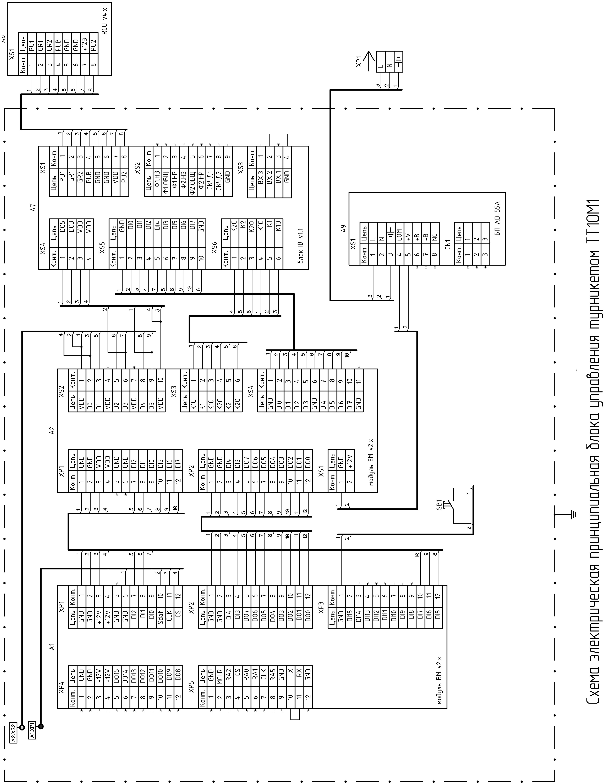

Приложение 2.2
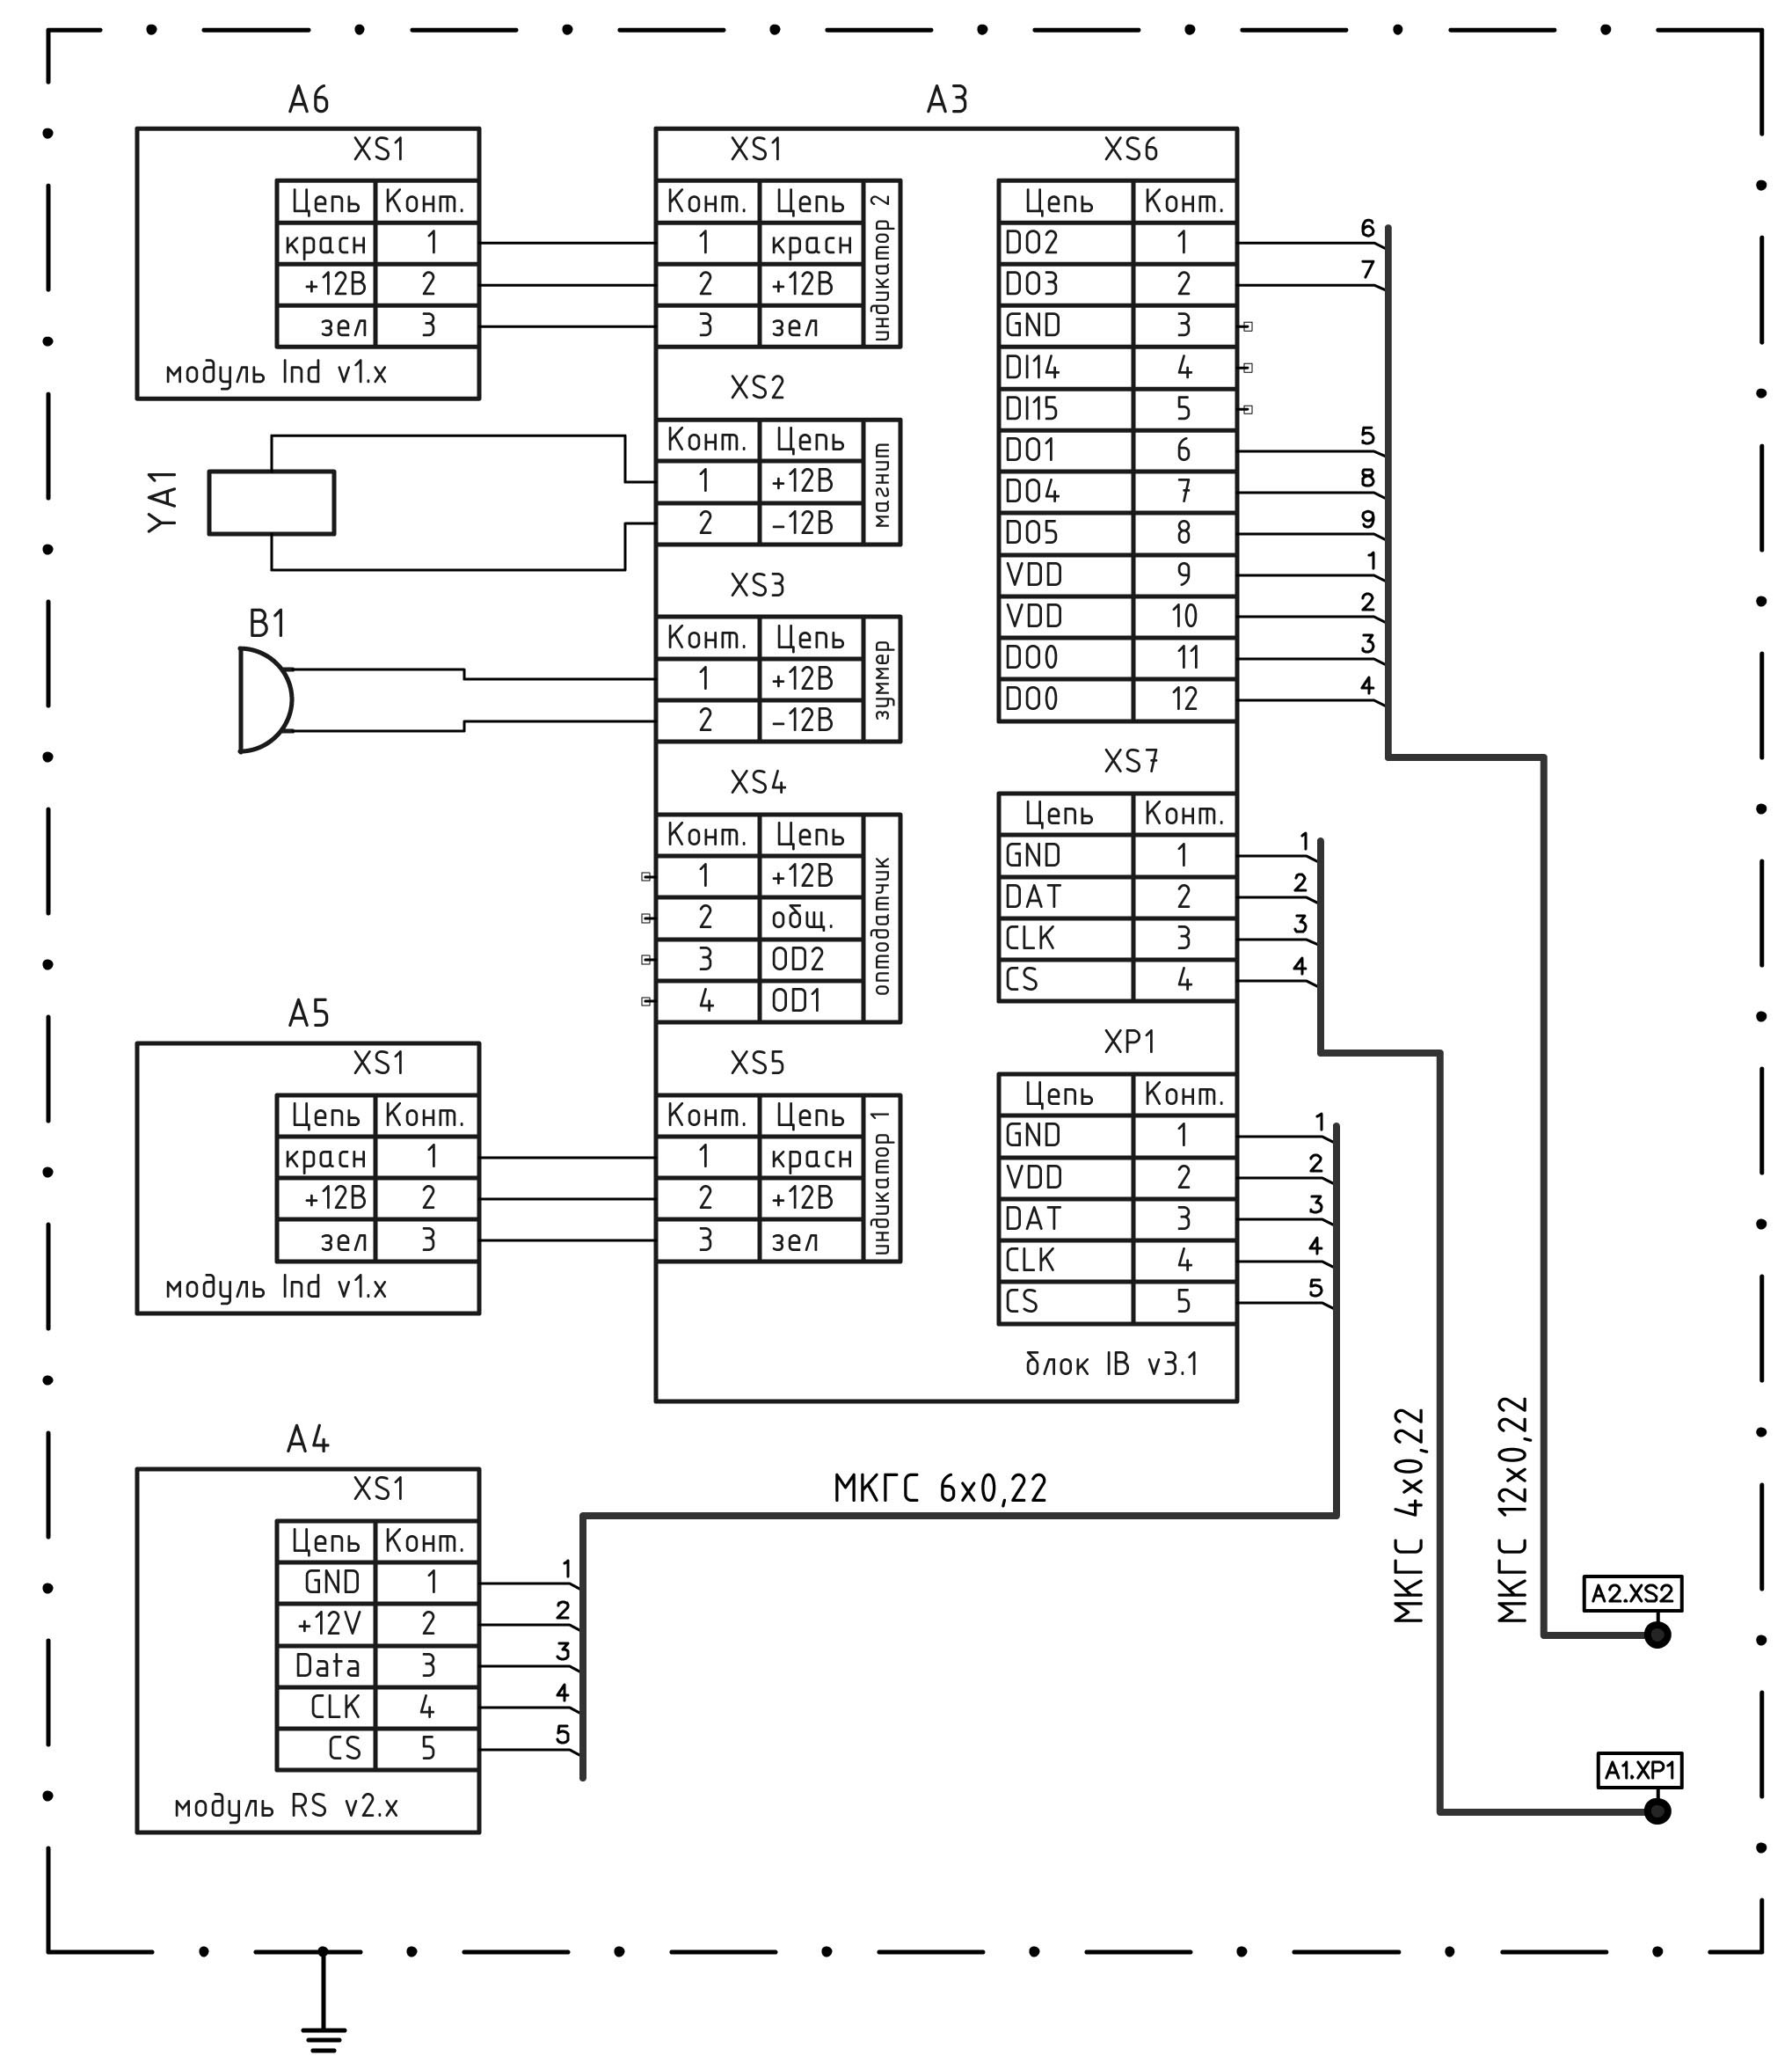

Схема подключения исполнительных устройств и индикации турникета ТТ10М1 (расположены в верхней части турникета под крышкой)

Приложение 2.3

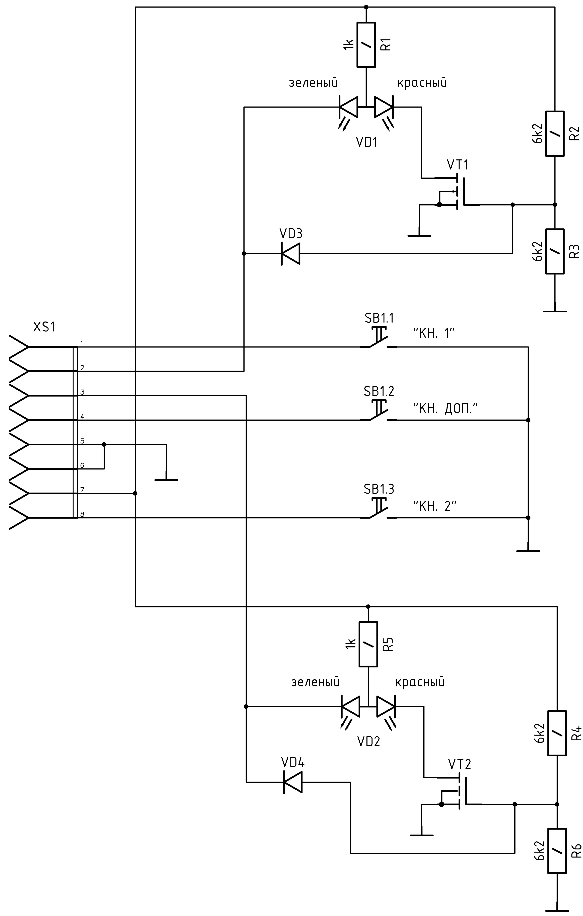
VT1, VT2 — транзистор КП505А
VD1, VD2 — Светодиод L-59EGW-CA
VD3, VD4 — диод 1N4148
SB1 — Клавиатура AK103-AR-SSB-WP-HH
XS1 — разъем RJ-45 (TJ8P8C-55-05-5521-8P)
Схема электрическая принципиальная пульта дистанционного управления турникета ТТ10М1/КП
Приложение 3
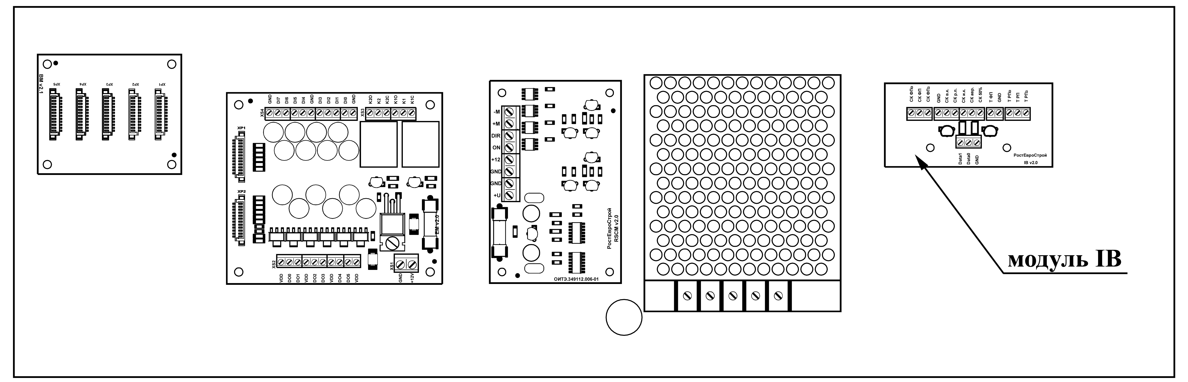
Общий вид шасси картоприемника

Приложение 4
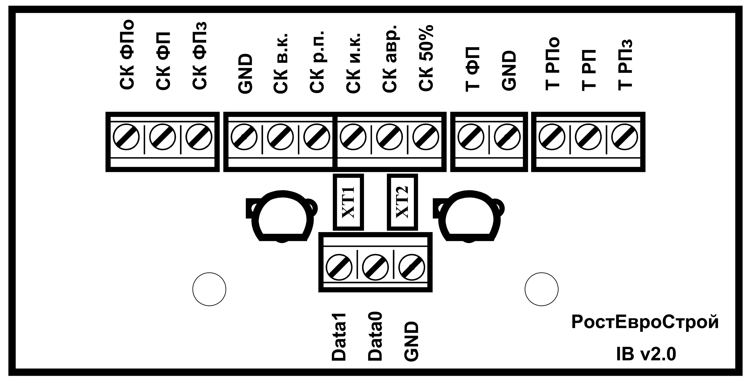

Общий вид модуля IB v2.0

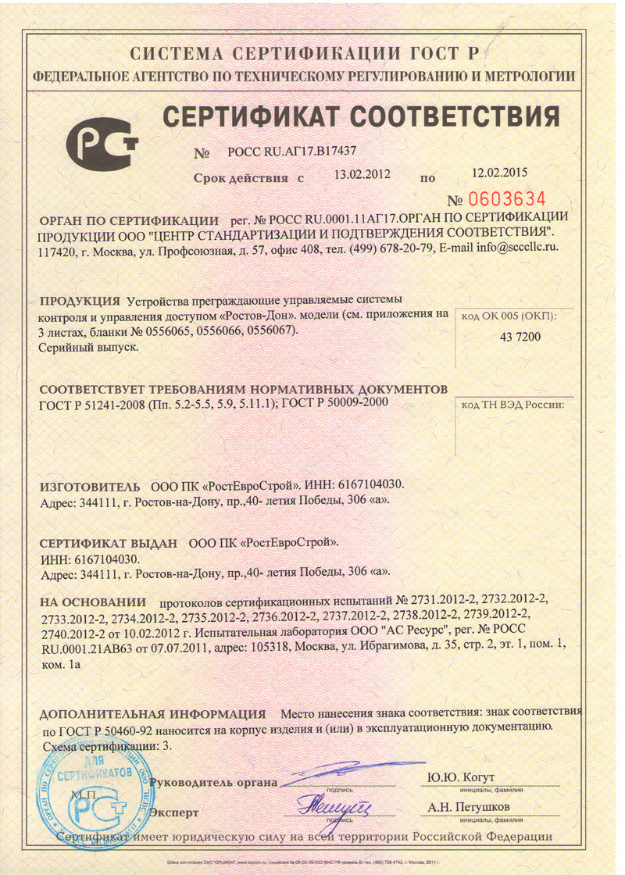

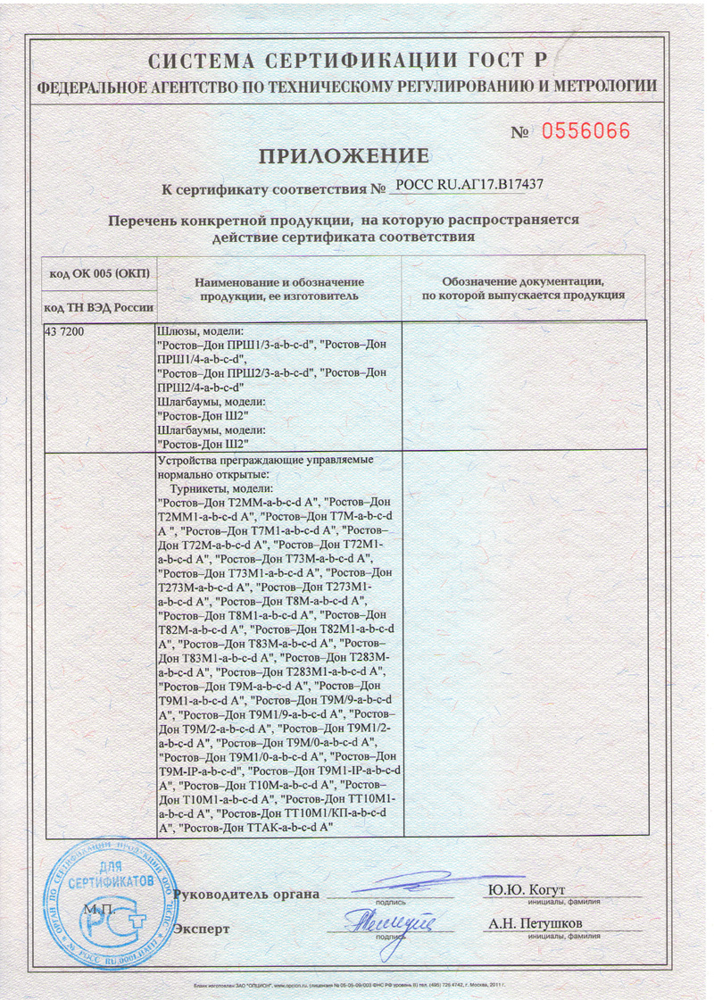

Сертификат пожарной безопасности: №РОСС RU.И703.04ЮААО.П301.90010

СОДЕРЖАНИЕ стр.
1 НАЗНАЧЕНИЕ | 2
2 ТЕХНИЧЕСКИЕ ДАННЫЕ | 3
3 КОМПЛЕКТ ПОСТАВКИ | 4
4 УСТРОЙСТВО И ПРИНЦИП РАБОТЫ | 4
5 ТРЕБОВАНИЯ БЕЗОПАСНОСТИ | 17
6 ПОДГОТОВКА К РАБОТЕ И ПОРЯДОК УСТАНОВКИ | 18
7 СОПРЯЖЕНИЕ И РАБОТА СО СКУД | 20
8 ПРАВИЛА ЭКСПЛУАТАЦИИ И РЕЖИМЫ РАБОТЫ | 21
9 ПЕРЕЧЕНЬ ВОЗМОЖНЫХ НЕИСПРАВНОСТЕЙ | 24
10 ХРАНЕНИЕ И ТРАНСПОРТИРОВАНИЕ | 25
11 СВИДЕТЕЛЬСТВО О ПРИЕМКЕ | 26
12 ГАРАНТИЙНЫЕ ОБЯЗАТЕЛЬСТВА | 26
ПРИЛОЖЕНИЯ:
Приложение 1 – Габаритные и установочные размеры  турникета ТТ10М1/КП  Приложение 2.1 – Схема электрическая принципиальная  управления турникетом ТТ10М  Приложение 2.2 – Схема подключения исполнительных устройств  и индикации турникета ТТ10М1  Приложение 2.3 – Схема электрическая принципиальная  пульта дистанционного управления турникета ТТ10М1/КП  Приложение 3 – Общий вид шасси картоприемника  Приложение 4 – Общий вид модуля IB v.2.0 | 27  28  29  30  31  31
Сертификат соответствия | 32-33

